HƯỚNG DẪN SỬ DỤNG BOT iCOIN

- Các lệnh cơ bản:

+ /start
+ /help
+ /buy → Lệnh mua coin

VD: /buy [số lượng] [loại cryto/token] [mạng lưới] [địa chỉ ví nhận]

+ [số lượng] > số lượng coin/crypto/token bạn muốn mua

+ [loại cryto/token] > loại coin/cryto/token bạn muốn mua

+ [mạng lưới] > mạng lưới của coin/crypto/token bạn muốn mua

+ [địa chỉ ví nhận] > địa chỉ ví của bạn muốn nhận coin/crypto/token đến

VD: /buy 50 USDT BEP20 0x77F4060fEC62C7Ee3c4a6…….

>>> Ý nghĩa là mua 50 token usdt ở mạng bep20 đến địa chỉ ví 0x77F4060fEC62C7Ee3c4a6…….

Sau khi nhập lệnh này bot sẽ hiện thông báo để người dùng kiểm tra lại thông tin.

Vui lòng kiểm tra thật kỹ ở điểm này, vì nếu sai địa chỉ ví nhận thì sẽ không thể hoàn tiền.

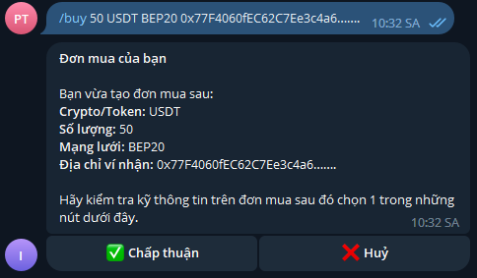
========================================================

+ Nếu tất cả thông tin bên trên là đúng, bấm vào nút chấp thuận để tiến hành giao dịch.
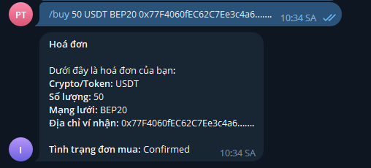

+ Nếu sai hãy bấm nút huỷ để huỷ đơn mua này
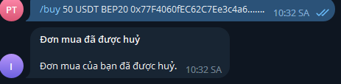
========================================================

+ Sau khi bấm chấp thuận bot sẽ gửi thông tin thanh toán và mã QR để bạn quét và chuyển khoản.

+ Vui lòng chuyển khoản đến số tài khoản, với đúng số lượng tiền phải thanh toán và ghi đúng nội dung chuyển khoản mà bot gửi ở trên.
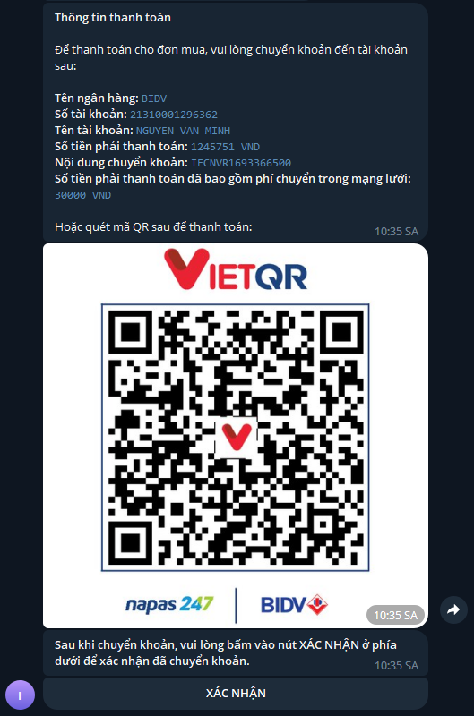

+ Sau đó đợi một vài phút để hệ thống xác nhận giao dịch và chuyển coin/crypto/token đến địa chỉ ví nhận của bạn.

+ Nếu bạn chuyển sai nội dung, hoặc quá trình trên mất hơn 20 phút vui lòng liên hệ ADMIN để được hỗ trợ.

Support group: https://t.me/icoinwall
Admin: @icoin66, @poxtope6688, @vudung6789

